DIAGRAMAS DE CASOS DE USO

**TABLA DE CONTENIDOS**

1. Introducción 3

1.1. Propósito 3

1.2. Definiciones, Acrónimos y Abreviaturas 3

2. Definición de actores 4

3. Diagramas de Casos de Uso 4

4. Historia de Cambios 4

# Introducción

## Propósito

El presente documento de diagrama de casos de uso del Sistema de Gestión de Recursos DUBIUM, tiene como propósito presentar de manera visual y de fácil comprensión los distintos casos de uso del sistema con los actores identificados correspondientemente.

## Definiciones, Acrónimos y Abreviaturas

Referencias del diagrama:

* **Actor:** Ente externo que se relaciona con el sistema aportando o solicitando información.



* **Caso de uso:** Una forma de utilizar el sistema con el fin de ingresar o solicitar información. Forma en que el actor se relaciona con el sistema y en que el sistema soluciona el problema del actor.



* **Relación de extensión:** Relación entre casos de uso en el que un caso de uso (UseCase2) extiende el funcionamiento normal de otro caso de uso. (Es decir que lo llama, de manera análoga a un procedimiento)

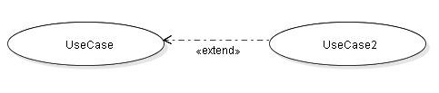

* **Relación de inclusión:** Relación entre casos de uso en el que un caso de uso es una parte de otro. Es decir el caso de uso incluido (UseCase2) no puede existir si no es por el caso de uso que incluye.



# Definición de actores

Los actores (son una clase de persona, organización, dispositivo o componente de software externo, es decir todo aquello que interactúa con el sistema ingresando o solicitando información) que se han identificado hasta el momento son:

* Administrador del Sistema.
* Usuario de Mantenimiento.
* Usuario de Prestamos.

Estos actores interactúan con el sistema a través de distintos casos de uso.

**Administrador del Sistema:**

* + Definir los recursos y tipos de recursos.
  + Encargado de las configuraciones generales del sistema.
  + Encargado de los préstamos de equipos.

**Usuario de mantenimiento:**

* Registrar los eventos de mantenimiento (actualización de logs).
* Dar de baja a recursos.

**Usuario de préstamos:**

* Profesores, alumnos y funcionarios de la FP-UNA: los usuarios que pueden prestar los recursos.

# Diagramas de Casos de Uso

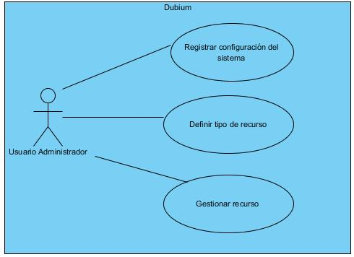

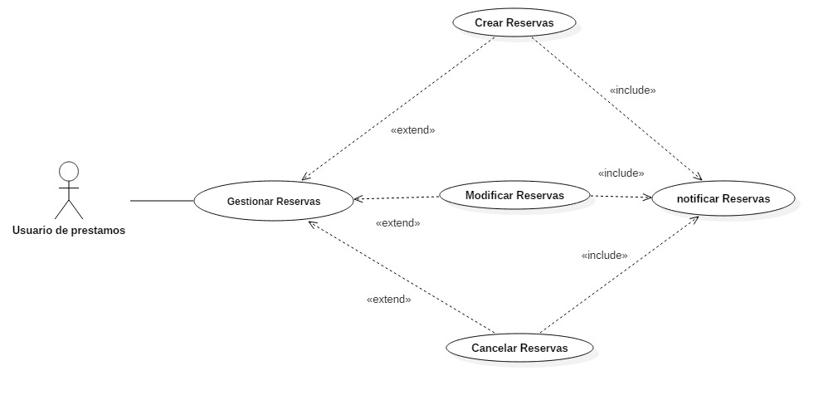

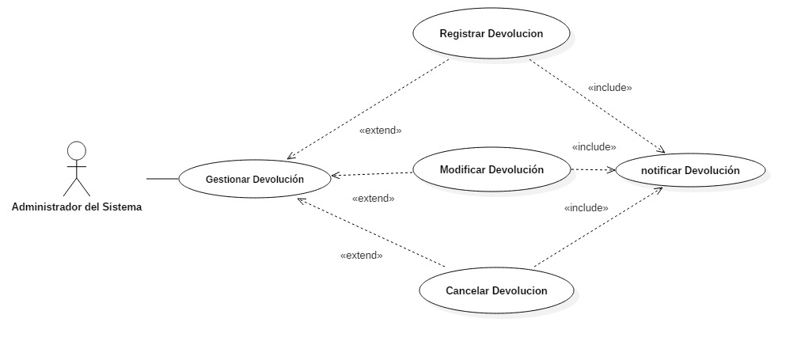

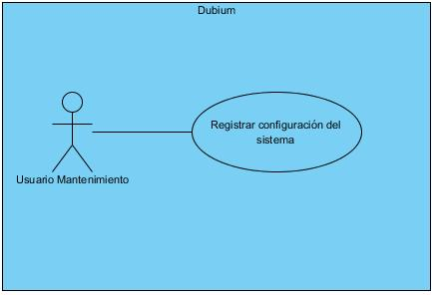

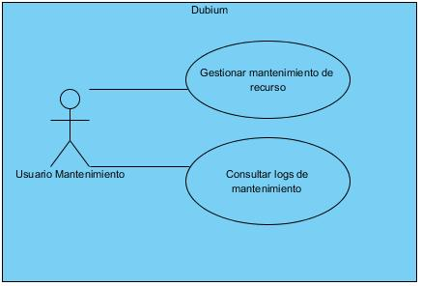

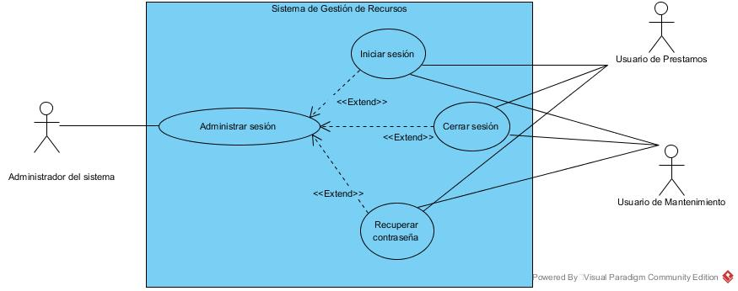

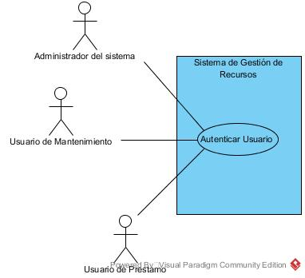

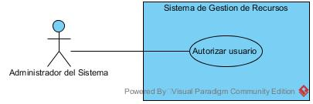

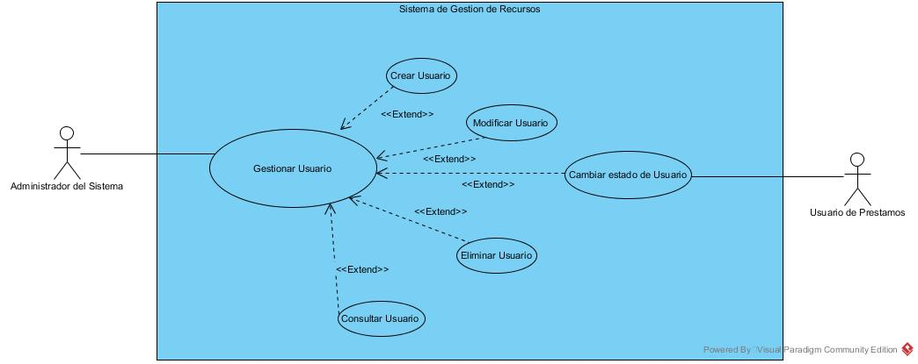

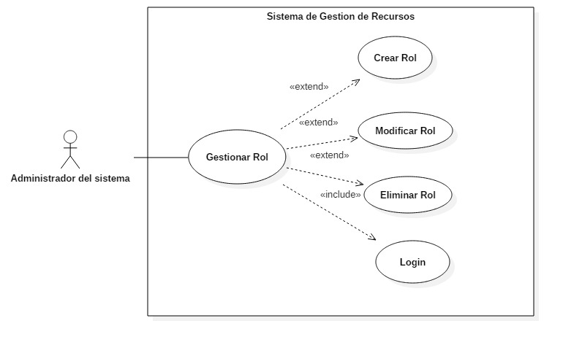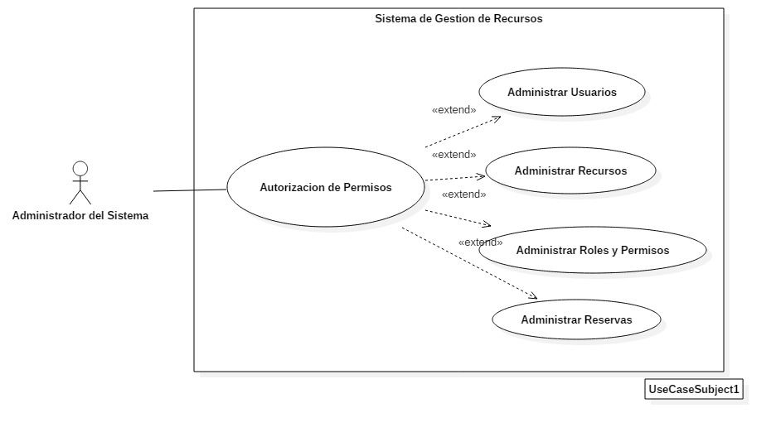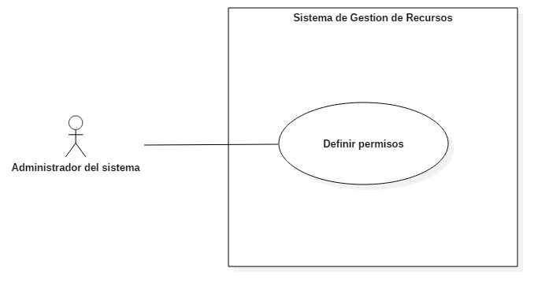

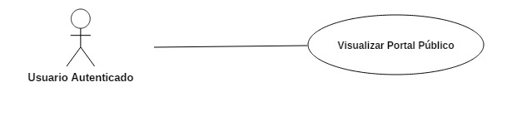

# Historia de Cambios

|  |  |  |  |  |
| --- | --- | --- | --- | --- |
| **Fecha** | **Versión Física** | **Versión Lógica** | **Descripción** | **Autor** |
| 17/09/2016 |  | SRS_V | Versión inicial, previa aprobación del cliente | Arturo Gaona  Gladys Ortigoza  Ruth Penayo  Zully Segovia |